
일일학습일지
제28기 스프링 클라우드 기반의 풀스택 전문가 양성과정
학습일시 | 2026.08.04 | 장소 | kt ds University 211호 | 시 간 | 09:00~18:00
학습범위 | Java Programming
작 성 자 | 최미서 |  |  | 강 사 | 장민창 강사님

학습안건 | 열거형(enum), LocalDateTime

학습내용 | 내용
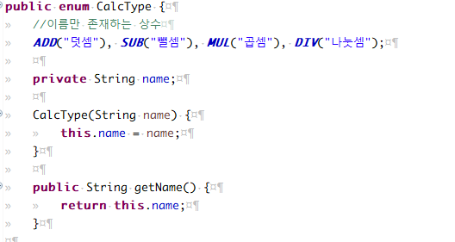
enum타입은 값이 없는 상수, 이름만 존재하는 상수이다.

값이 없는 상수에게 값을
할당해 줄 수 도 있지만
많이 쓰이는 방법은 아니다.

Enum에서 생성자를 만들 때 접근제한자가 붙는 것을 허용하지 않는다. ( 아래 예시)
CalcType(String name) {
this.name = name;
}

생성자를 쓰지 않을거면 ;(세미콜론)을 사용하지 않아도 되지만 ADD, SUB, MUL, DIV
생성자를 사용할거면 ;(세미콜론)을 사용해야한다. ADD(“덧셈”), SUB(“뺄셈”), MUL(..), DIV(..);

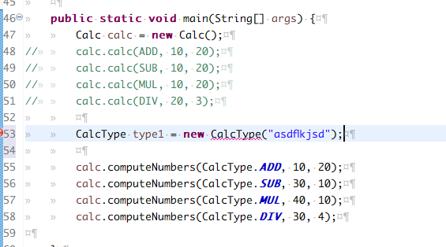
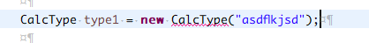
enum타입은 인스턴스화 할 수 없다.

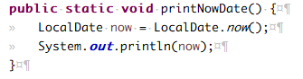
오늘 날짜 출력

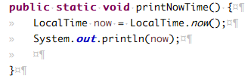
현재 시각 출력
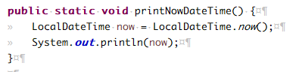
오늘 날짜와 현재 시각 출력

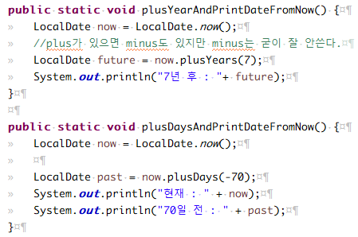
plusYear() – 연도를 plus해라
plusDays() – 일 수를 plus해라

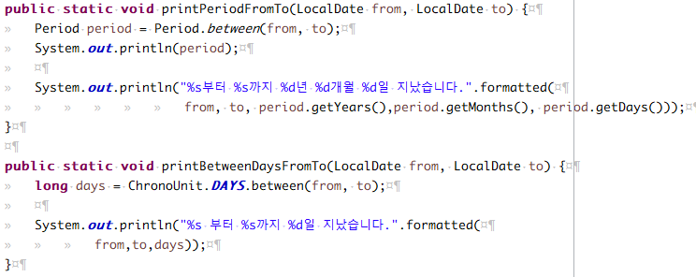
기간과 일수 출력
Period period = Period.between(from, to); - 기간
long days = ChronoUnit.DAYS.between(from, to); - 일수

isAfter() -> 미래인지 아닌지 확인
isBefore() -> 과거인지 아닌지 확인

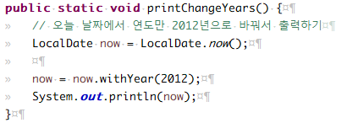
withYear(2012) -> 연도만 2012로 바꿔서 출력

